**第五章作业**

5-9. 文件存储空间可采用成组自由块链表或位示图。若一个磁盘有B个盘块，其中有F个自由块，盘空间用D位表示。试给出使用自由块链表比使用位示图占用更少的空间的条件。当D为16时，给出满足条件的自由空间占整个空间的百分比。

Ans：

在文件存储空间管理中，自由块链表和位示图是两种常见的方法。如果一块磁盘有B个盘块，其中有F个自由块，盘块号用D位表示，那么自由块链表需要D位来存储每个自由块的地址，而位示图需要B位来表示每个盘块是否是自由的。因此，当自由块链表所需的空间小于位示图所需的空间时，即F*D < B时，使用自由块链表会占用更少的空间。特别地，当D为16时，只有当自由空间占整个空间的比例小于1/16，也就是6.25%时，使用自由块链表才会占用更少的空间。这是因为位示图需要为每个盘块分配一个位，而自由块链表只需要为每个自由块存储一个地址，所以当自由块的数量相对较少时，自由块链表会更加节省空间。

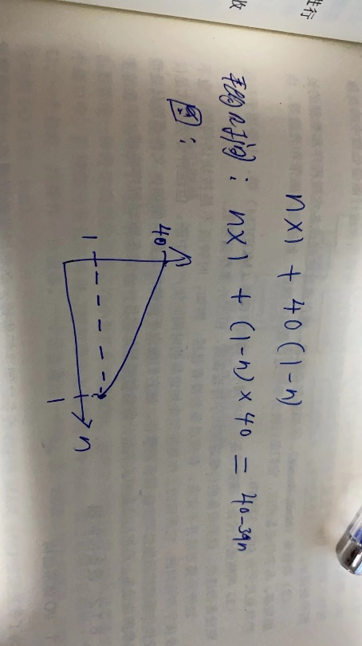5-10. 文件系统的执行速度依赖于缓冲池中找到盘块的比率。假设盘块从缓冲池读出用1ms，从盘上读出用40ms，从缓冲池找到盘块的比率为n，请给出一个公式计算读盘块的平均时间，并画出n从0到1.0的图像。

Ans:

5-13. 磁盘上有一个链接文件A，有10个记录，每个记录的长度为256B，存放在5个磁盘块中，如图所示。若要访问该文件的第1574字节数据，应该访问哪个磁盘块？要访问几次磁盘才能将该字节的内容读出？

Ans:

每个记录的长度为256B，所以第1574字节数据在第7个记录中（1574/256 = 6.14，向上取整得到7）

。每个块放两个记录，所要访问的字节处在第4个逻辑块内，其对应的物理块号为4，应访问4号块内的第38个字节。要访问4次磁盘才能将该字节的内容读出。

5-14. 一个文件系统中，当前只有根目录被缓存到主存。假定所有目录文件都只占用一个磁盘块，那么要打开文件/usr/lim/course/os/result.txt，共需要多少次磁盘操作？

Ans：总共需要四次操作

5-15. 一个文件系统采用索引结构来组织文件，且索引表的内容只包含存储文件的磁盘块号。假定一个索引项占2B，磁盘块大小为16KB，磁盘空间为1GB。现有一个目录只包含3个文件，大小分别为10KB,1089KB,129MB。若忽略目录文件占用的空间，请问存储这些文件要占用该磁盘多少空间？

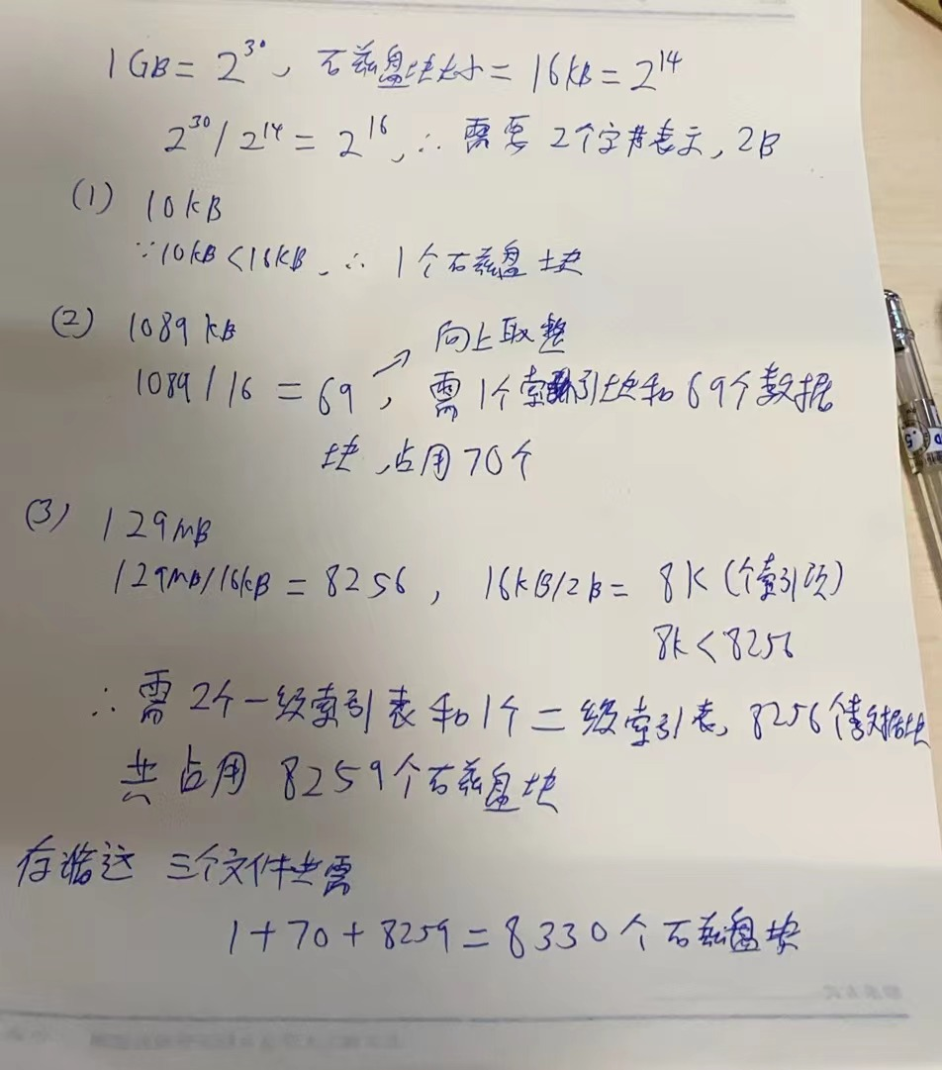 Ans：